- Rückseite des Merkblatts für die Briefwahl -

Wegweiser für die Briefwahl

1.
STIMMZETTEL ZUR LANDTAGSWAHL AM…

STIMMZETTEL ZUR LANDTAGSWAHL AM …

STIMMZETTEL ZUR BEZIRKSWAHL AM…

STIMMZETTEL ZUR BEZIRKSWAHL AM …

Landtagswahl:
Sie haben zwei Stimmen: Eine Stimme für die Wahl einer oder eines Stimmkreisabgeordneten (kleiner weißer Stimmzettel) und eine Stimme für die Wahl einer oder eines Wahlkreisabgeordneten (großer weißer Stimmzettel).
Bezirkswahl:
Sie haben zwei Stimmen: Eine Stimme für die Wahl einer Bezirksrätin oder eines Bezirksrats im Stimmkreis (kleiner blauer Stimmzettel) und eine Stimme für die Wahl einer Bezirksrätin oder eines Bezirksrats im Wahlkreis (großer blauer Stimmzettel).

2. |  | 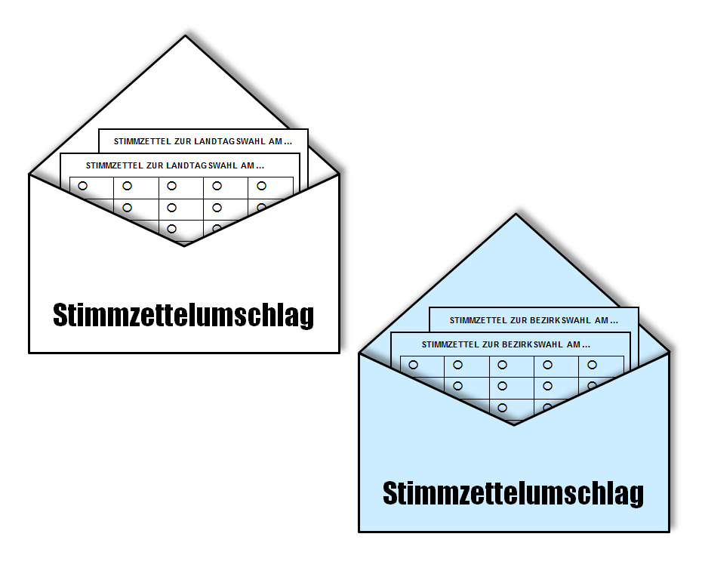
Landtagswahl:
Großen und kleinen weißen Stimmzettel in den weißen Stimmzettelumschlag legen und diesen zukleben.
Bezirkswahl:
Großen und kleinen blauen Stimmzettel in den blauen Stimmzettelumschlag legen und diesen zukleben.
Wenn Sie die Stimmzettel nicht in die zugehörigen Stimmzettelumschläge legen, sind die Stimmen
ungültig!

3.  WAHLSCHEIN für  die Landtagswahl L L1 L2  die Bezirkswahl und B B1 B2  Versicherung  an Eides statt  Unterschrift |  | WAHLSCHEIN für  die Landtagswahl L L1 L2  die Bezirkswahl und B B1 B2  In diesen Wahlbriefumschlag für die Landtagswahl und die Bezirkswahl legen Sie bitte...
 | „Versicherung an Eides statt zur Briefwahl“ auf dem Wahlschein ausfüllen und mit Datum persönlich unterschreiben.

4.  In diesen Wahlbriefumschlag für die Landtagswahl und die Bezirkswahl legen Sie bitte...  In diesen Wahlbriefumschlag für die Landtagswahl und die Bezirkswahl legen Sie bitte...  In diesen Wahlbriefumschlag für die Landtagswahl und die Bezirkswahl legen Sie bitte...  In diesen Wahlbriefumschlag für die Landtagswahl und die Bezirkswahl legen Sie bitte... |  | In diesen Wahlbriefumschlag für die Landtagswahl und die Bezirkswahl legen Sie bitte...
In den roten Wahlbriefumschlag stecken Sie bitte:

- den Wahlschein mit der unterschriebenen
Versicherung an Eides statt
sowie
- den zugeklebten weißen und blauen Stimmzettelumschlag.

Der Wahlschein darf nicht in den weißen oder blauen Stimmzettelumschlag gelegt werden.

5.  Landtagswahl  Bezirkswahl  Wahlbrief  An  .... |  | Landtagswahl  Bezirkswahl
 | Roten Wahlbriefumschlag zukleben, rechtzeitig unfrankiert zur Post geben (im Ausland: frankiert, siehe Ausführungen auf der Vorderseite) oder bei der auf dem roten Wahlbriefumschlag angegebenen Stelle abgeben.

Beachten Sie bitte, dass die Stimmzettel persönlich und unbeobachtet zu kennzeichnen und in die Stimmzettelumschläge zu legen sind!

